结算单没有对应分账明细：订单范围、生成结果与关联核查｜云上订货系统
结算商品行、待分账候选和原通道结果分别核，先确认同一平台、商家、原结算与原订单，再解释空结果。

1. 先分清结算商品明细与待分账记录
结算单有“订单明细”并不等于其中每一张原订单都有可执行的分账明细。该项以商家店铺结算和自动分账链为核对对象：从管理端“商家”下的“商家结算”列表，按原结算单号进入详情，再分别看结算单详情与订单明细。联营结算、普通供应商应付、订单资金主体分账是不同对象，不凭名称相似就将它们的周期、主体或金额拼为本单结果。
结算详情展示商家店铺、单据状态、结算时间、结算金额、扣点金额、应付和实付金额；分账金额为正时才显示相应字段。订单明细页则按这张结算单保存的原订单关系显示商品、规格、数量、单位、销售价、结算价及小计，它不是全部待分账记录列表。某个规格出现在表里，只证明该原订单的商品行进入这次查询，不能直接证明对应支付记录已有效、分账待确认或通道已受理。
先保平台、店铺、原结算单号和原订单身份，再解释“没有明细”发生在哪一页。历史应用卡片只帮助识别自动分账结算主题，原画面开关及文字不证明本企业当前已启用、岗位获授权或旧单已生成。当前部署入口与同数据结果需要另核；找不到入口时应保当前页面和授权范围，不能借其他业务的旧截图推断这里一定存在同样按钮。

图1：历史自动分账结算应用卡片，仅识别功能主题，不代当前开通。
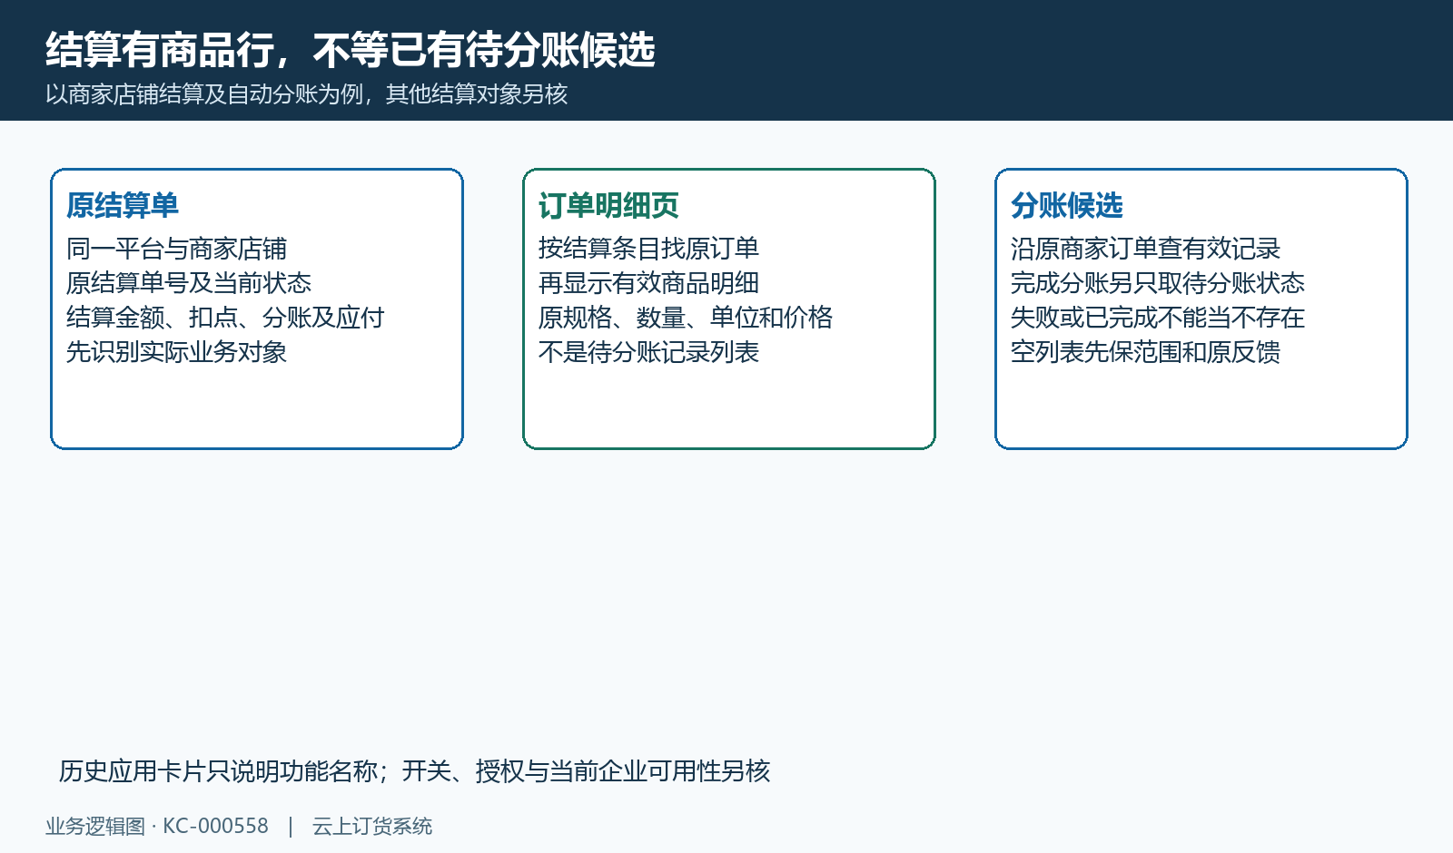
图2：商品明细、结算条目与待分账候选的三个对象。

2. 核原订单进入结算的条件和生成方式
该项生成范围先要求原商家订单已完成、有效、尚未进入结算，商家关系有效且原订单有平台关联。自动生成还比较原完成时间加结算间隔天数是否已到，并按日、周或月的目标日判断周期，再按店铺分组保存结算。结算单的制单日期不是原订单的下单日期，也不是银行入账日期，不能只按“本月结算”四个字推所有本月订单都应出现在这里。
手动生成分支保留上述订单和商家条件，但不应用自动分支的间隔天数及日周月目标日条件。这是两条取数路径的差别，不提供绕过权限或自行请求生成的做法。核历史结算时，先明确它来自哪种方式、哪些原订单当时符合条件；没有符合条件的订单时，不生成空结算单；应回原候选范围核对。原任务调度是否实际执行、执行时数据及全部岗位权限仍需当前依据。
结算保存会记录店铺原订单条目并更新这些订单的结算状态。审核驳回有让原订单重新处于待结算的路径，但不等于删除原条目、撤销支付或自动补齐缺少的分账。遇到少单，先核有效状态、完成节点、已进入其他结算与原商家关系；不能删旧单再生成来验证，避免把原问题变成新的结算和资金关联问题。
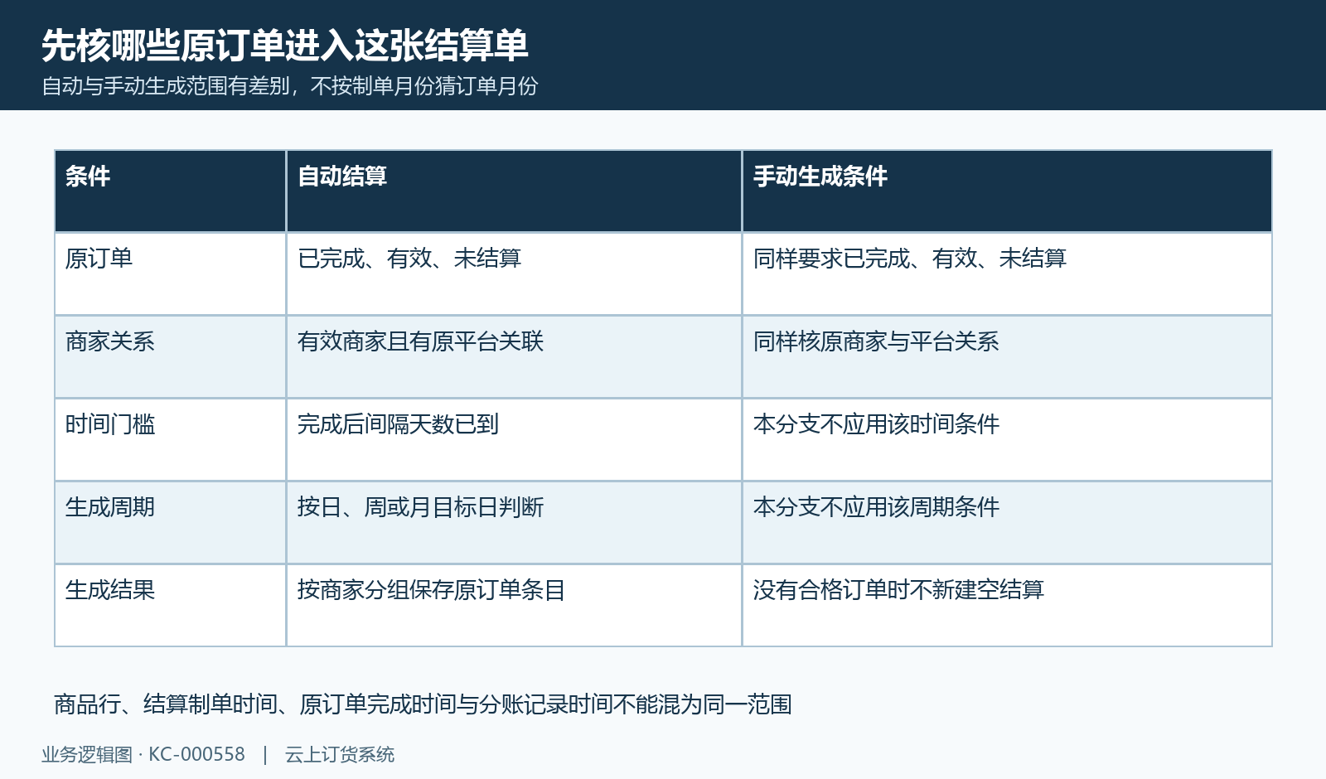
图3：自动周期与手动生成的原订单范围区别。

3. 分账准备记录不由结算单自动补生
分账记录的准备发生在对应支付链，不是按结算总额反向生成。快钱商家合并支付准备分账时，按有效合并支付条目取得原商家订单、订单企业、原付款金额和运费，再结合原店铺参与自动分账的资料准备分账数据。自动分账与订单资金分账应用走不同构建路径，不能把普通订单主体配额规则直接套到店铺结算。
准备时查的是有效且启用自动分账的商家店铺。符合关系的商家有待确认金额及分账状态，不符合关系的普通准备数据不能当可执行分账。支付准备记录初始尚无效，另有条件才保存，后续支付成功及记录有效化需要继续核原结果。因此有支付页面、有一条准备数据、有完成的订单和有可查询的有效分账记录，是不同节点，不能用其中一个代另外几个。
先核原支付方式、原合并支付与其店铺订单关系、原交易标识、参与资料及记录有效状态。线下收款或另一通道的成功不能证明这条快钱分账准备路径已经执行；通道启用以后，也不能承诺所有旧支付都自动补生记录。缺少记录时保原支付反馈和原关联，不补造交易流水，不重放通知，也不用再付一笔新金额来试是否会出现明细。
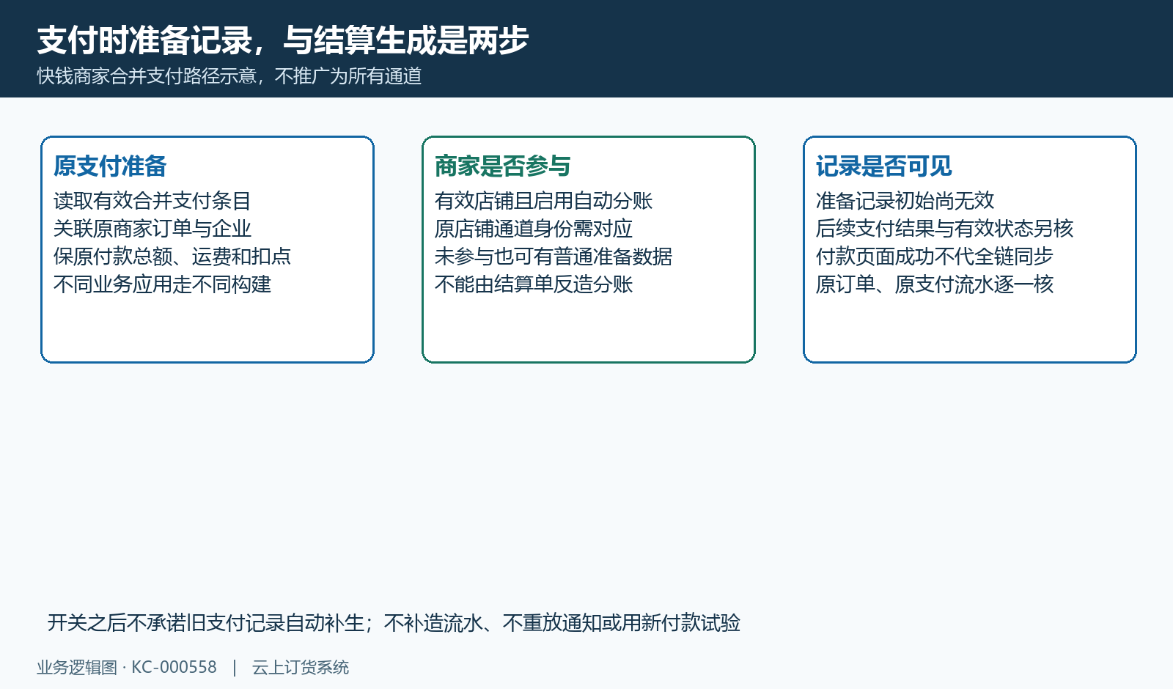
图4：原支付准备、参与资料与有效明细分开核。

4. 沿原订单核待分账候选及结算关联
完成分账所取的候选，比商品明细页窄。路径先找同一结算单、有效且属于当前平台的结算条目，再以条目保存的原商家订单身份关联有效、待分账的记录。关联靠原订单身份，不是客户名称、店铺显示名称或相似单号；一张原订单存在多条记录时，应逐条核其原金额、对象和状态，不用商品行数猜记录数。
已完成或失败的有效分账记录不在这一步的待分账候选里，初始无效记录也不符合条件。因而“商品明细有行而完成分账无候选”，可能只是原记录已变为其他状态或不在本平台条目范围；它不能直接定为原订单从未产生任何分账。列表中别的店铺或别的业务类型即使同号，也不能当本条原关联已经满足。
原分账记录上的结算单号又是另一层关联。成功确认路径会把结算编号回写到原记录，所以确认前该列为空，不足以否定原订单关联；失败路径的状态与回写内容也不能默认与成功一样。先核原订单与候选身份，再核结算号何时保存，避免只按结算单号搜索而漏掉尚未成功确认的原记录。空候选、关联失配与已有失败记录应分别留证。
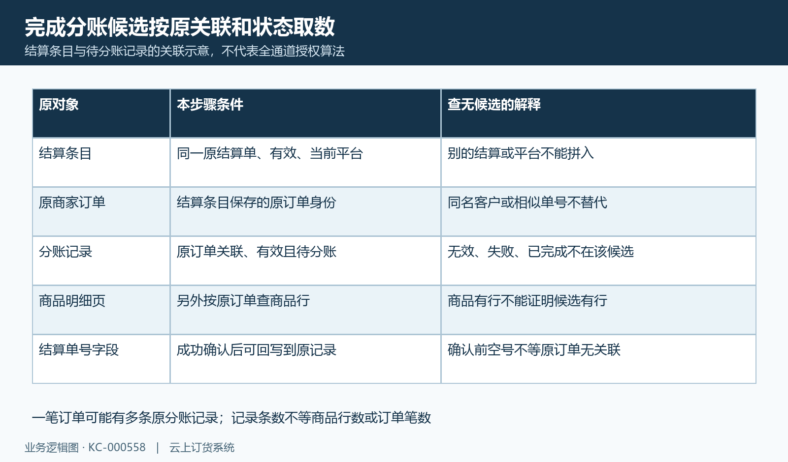
图5：原订单关联和候选状态，不以结算号空值判不存在。

5. 查无明细先保对象、状态和日期范围
在自动分账明细中，先保打开时的原商家及业务类型、企业范围、状态和日期，再查原订单号或原通道交易单号。该列表展示分账总额、已确认、待确认、订单金额、退款、扣点、结算金额、失败原因及结算单号等字段；展示某一列不等于关键字支持搜索这一列。不能因为结算号显示在表中，就保证输入结算号能够找出所有尚未关联的记录。
日期尤其要按原取数规则核。该项列表的“分账确认时间”筛选实际落在记录创建时间，另有原下单时间展示和订单提交期间条件，不能拿结算制单日期直接套入。若原记录较早创建、较晚确认，只查结算当天可能看不到；应在有权限的范围内对照原记录时间和当前筛选，保下拉状态及原返回，不以改日期后的不同总额当系统自动修复。
列表还限定有效记录，按正额及原订单状态范围取数，平台项与商家项有不同对象条件。零额、无效、原订单作废、主体类型不同，都要回到原对象解释，不从空表推出银行没有交易。查询失败、未取得新返回或仍见旧数时，结果保持未知；不拿旧页面数、刷新图标或另一个店铺的有行结果证明本结算没有分账。
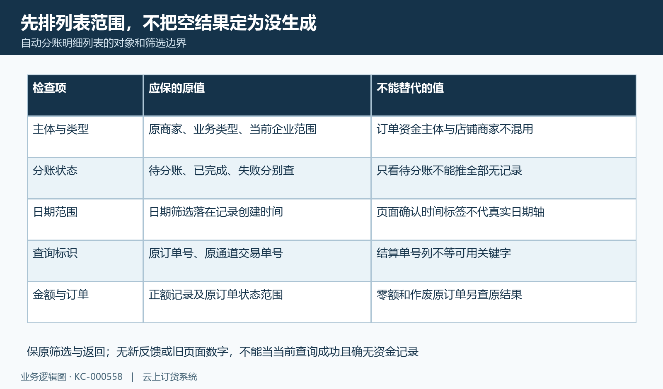
图6：自动分账列表对象、日期与查询标识逐项核。

6. 结算金额、扣点、分账和应付分别核
结算金额、扣点金额、分账金额与剩余应付要各找来源。构建先累计所取原商品数量乘结算价，扣原退货金额，再加原运费形成结算总额；商品行显示的小计没有自动包含所有单头费用。扣点优先用关联原分账记录带来的扣点值，缺值才按原商品金额和订单保存比例计算。当前商家默认比例不能直接代原订单比例，更不能代实际支付链原扣点。
结算的分账金额来自生成取数时关联的有效待分账记录，并结合是否参与分账标记取原金额，剩余应付为结算总额减扣点再减分账金额。同单位示意：商品原额一千，原退货一百，运费二十，则结算额九百二十；原扣点五十、符合范围的分账六百，剩余应付二百七十。这不是当前企业实数，也不证明银行已转六百或可用余额二百七十。
金额为零或没有关联值，应保“没有符合这步取数的金额”这一事实，不按结算总额造一条分账。还要看原生成时间与分账状态先后：取数限定待分账，已经确认的记录不能机械再累加，失败记录也不能用待分账额替换。退货、运费、原扣点和已确认结果分别核；总额碰巧相等不能保证原订单、原金额和每条关联都正确。
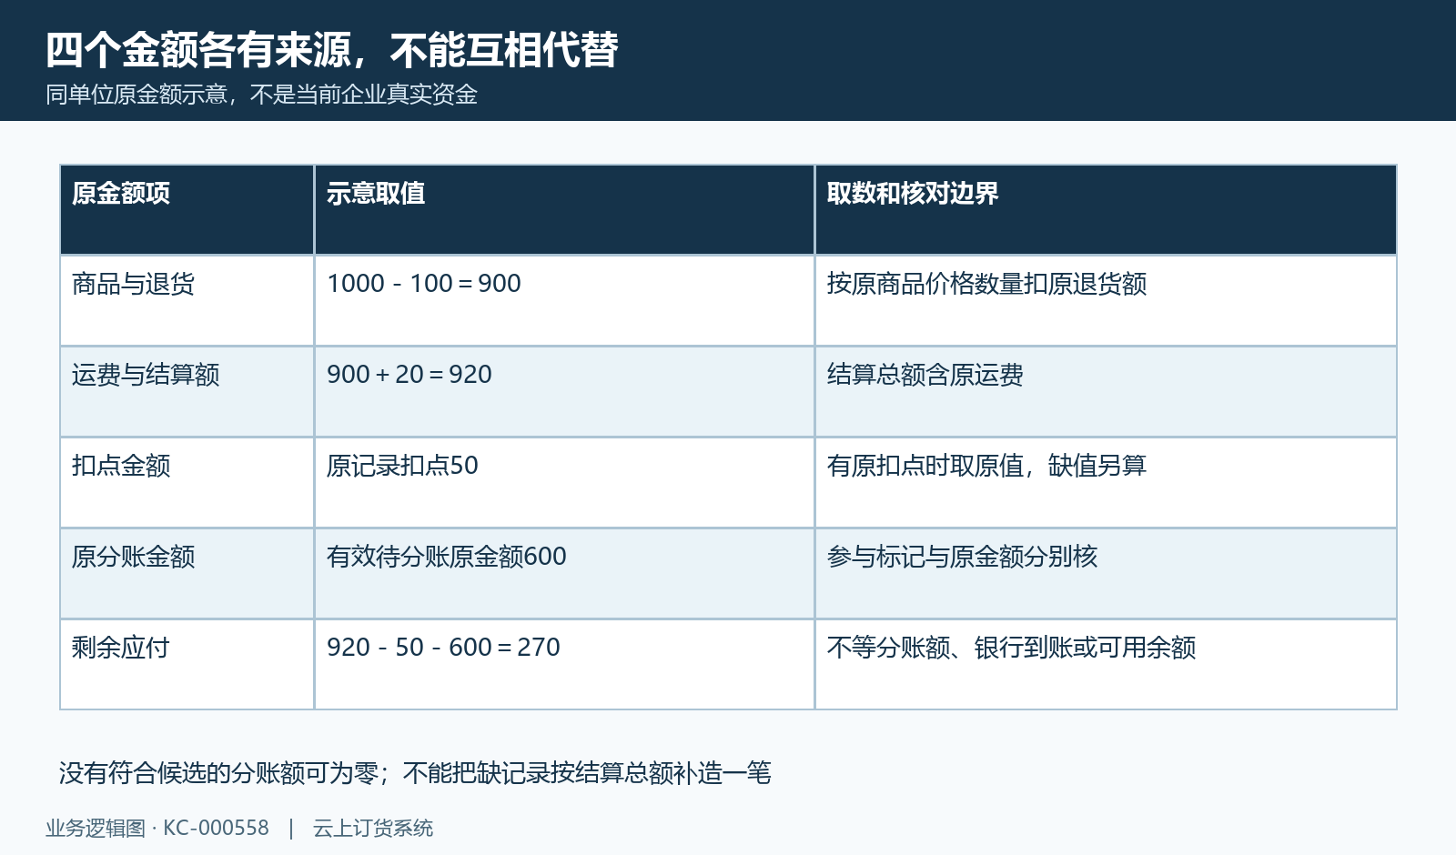
图7：结算、扣点、分账与应付的同单位示意算例。

7. 逐笔确认结果与整单完成标记分开
结算详情中的完成分账按钮有自己的显示条件，包括当前结算状态、正分账金额、未完成标记与自动分账应用状态。进入普通完成打款前，前端还可能提示先完成分账。按钮出现或提示消失只是界面条件，不是完整后台权限、并发防重或银行受理证明；线上转账的通道条件与普通打款也应分开核，不由一个按钮外推全部资金动作。
完成分账路径检查原结算是否存在、是否已经标记完成，并在有原修改时间时核当前版本。它沿待分账候选逐项取得通道返回，成功项改为已完成、记录确认金额与时间、回写结算编号，并生成相应的平台付款及商家收款；拒绝或处理异常的项会记失败状态和原因，路径可能继续处理剩余项。应逐笔核返回及原资金单，不只保最后一个操作消息。
整张结算单另外保存成功金额汇总和完成分账标记；剩余应付为零时还有将结算状态置为完成的路径。这些整单标记不能代每笔都成功：原项可能已失败，或实际资金结果尚未取得。不能因为整单显示完成就再给失败项补一笔线下款，也不能由异常推全部银行动作回滚。先核原通道结果、失败原因、成功汇总及两方原收付款，再确定下一步。
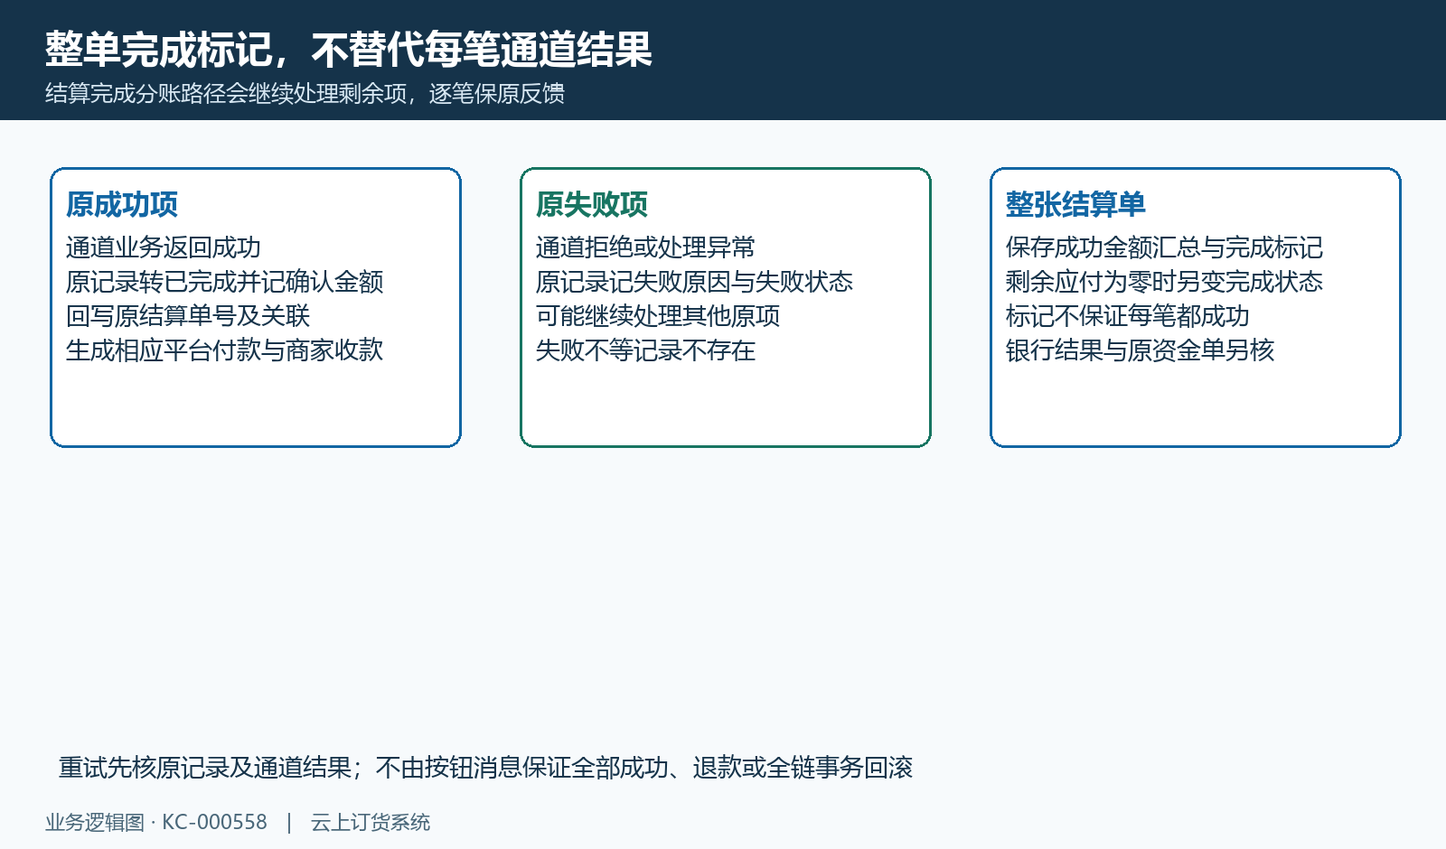
图8：逐笔成功失败与整单完成标记各保原结果。

8. 按空结果、失败和未知保存原链证据
把问题分为三类后再处理。空结果要保当时筛选、当前平台和店铺、原结算单、原订单与其完成状态，确认是商品明细为空、分账列表为空还是待分账候选为空。生成失败则保原发生时间、原方式、业务反馈及对应订单，不能将失败与没有符合结算周期的订单混成一类。通道拒绝要保每条原分账的状态、金额、原因及交易标识；响应未取得或页面旧值应标未知。
继续沿同一原链核结算条目、原订单、原支付、有效分账记录、成功或失败状态、原结算号回写、平台付款和商家收款。资料只留脱敏业务标识与必要金额状态，不公开账户凭证、联系方式或完整资金敏感资料。原订单与支付归属尚未对齐时，不用新建结算、删除条目、改比例或重复确认作为排查试验，也不由另一张新单成功判断旧单已修复。
完成核对至少要能解释每张原订单为何进入这次结算、对应记录为何进入或未进入待分账候选、四类金额怎样形成，以及每个处理节点的原结果。软件收付款和通道确认不等银行真实到账，尚无独立资金依据时继续保持待核。历史画面只说明当时字段，当前岗位权限、有效支付记录、分账和实际资金结果仍需分别核对；不能仅凭结算单已生成认定全部分账自动补齐或资金业务已经结束。
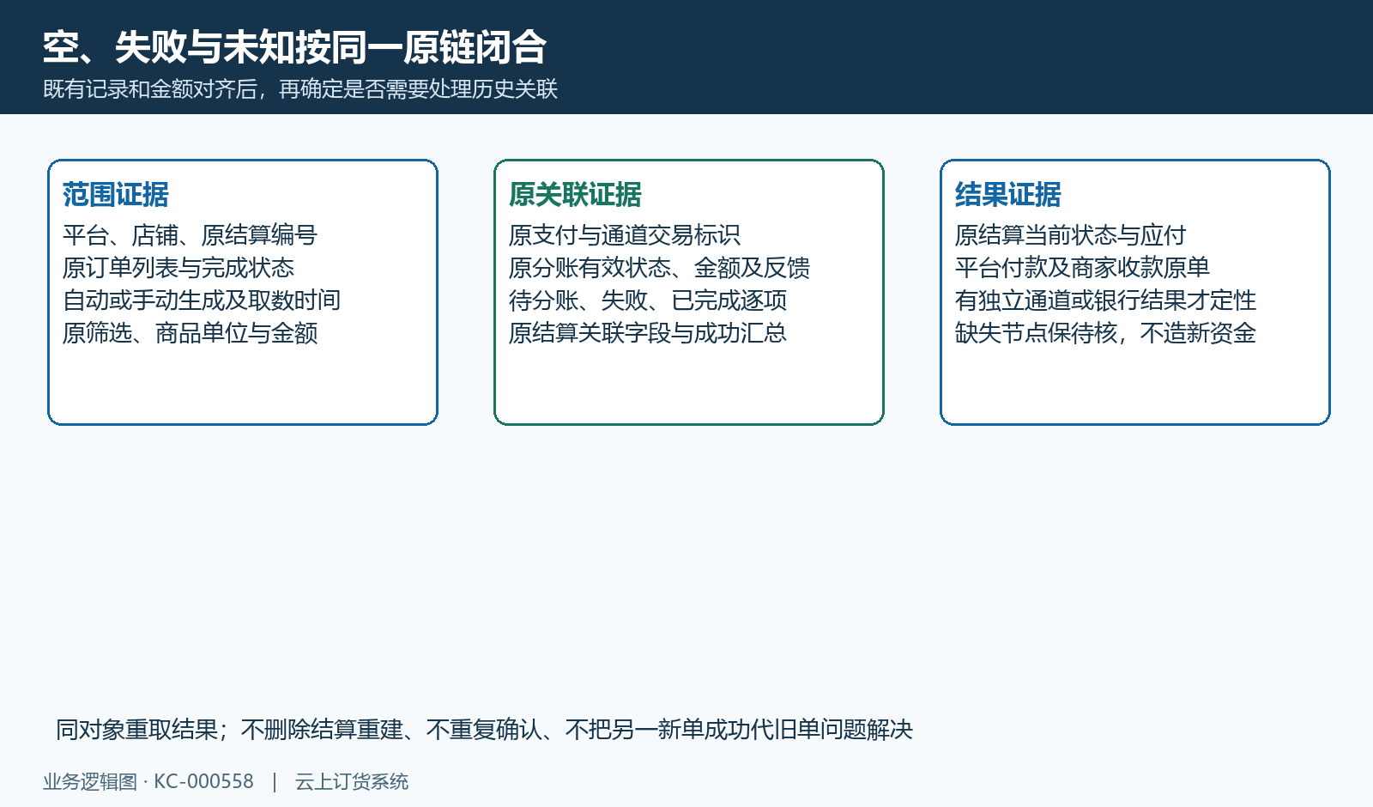
图9：空结果、失败和未知按原业务链保存证据。

下一步学习
商家自动分账明细：结算、扣点、退款与分账确认｜云上订货系统
分账异常处理：失败原因、通道查询与重复操作检查｜云上订货系统
分账已确认但不能线上转账：商家状态、通道支持和结算状态核对｜云上订货系统

